Zabawka zręcznościowa- ,,Złap kurczaka”.
Pomysł na zrobienie zabawki zręcznościowej z pomocą mamy, taty lub starszego rodzeństwa.
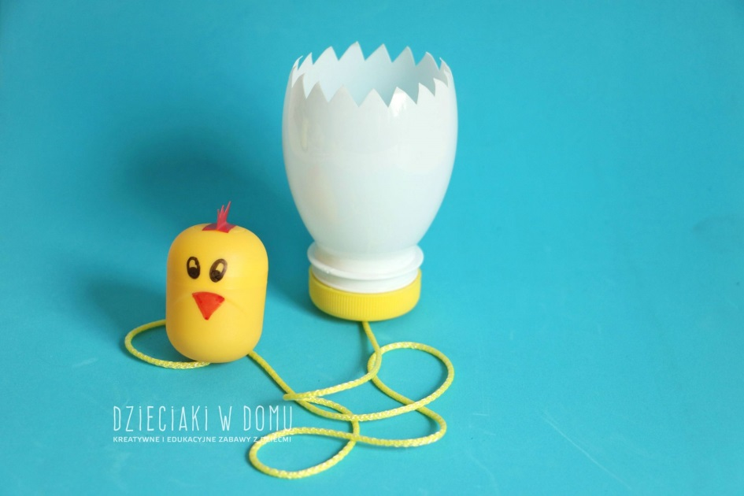
Potrzebne będą:
- butelka po mleku (kefirze),

- pojemniczki po kinder niespodziance,
- sznurek,
- nożyczki,
- gwoździk,
- czarny i czerwony marker,
- czerwona taśma (opcjonalnie)
Zaczynamy od przecięcia butelki na pół i wycięcia kształtu skorupki jaja pękniętego na pół. Butelkę można ozdobić kolorowymi markerami.
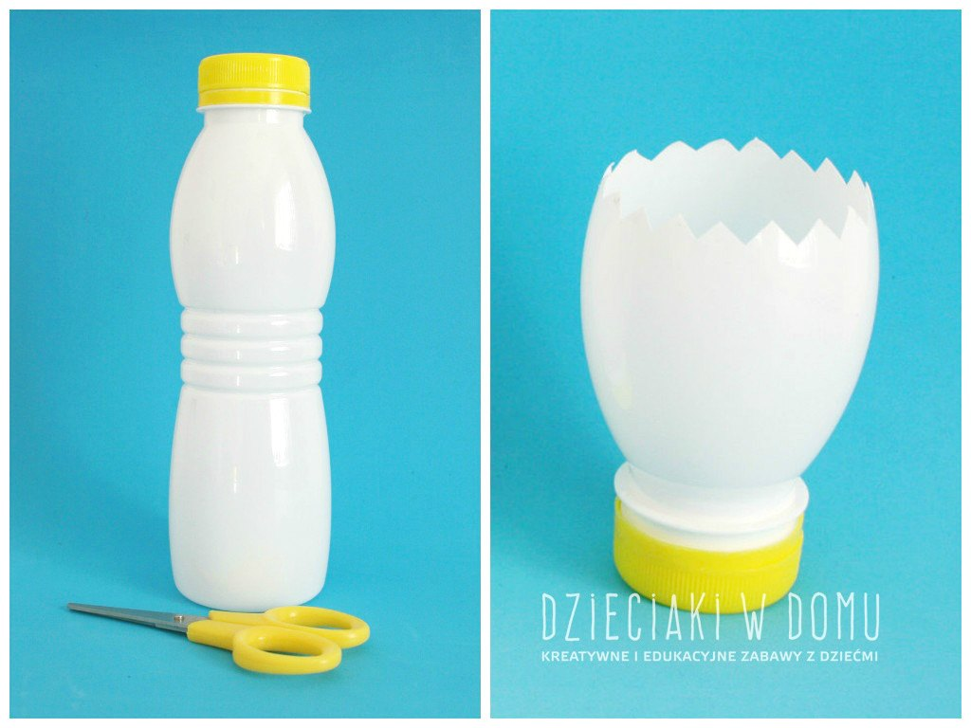

Gwoździkiem przedziurawiamy plastikową zakrętkę oraz pojemniczek po kinder niespodziance.
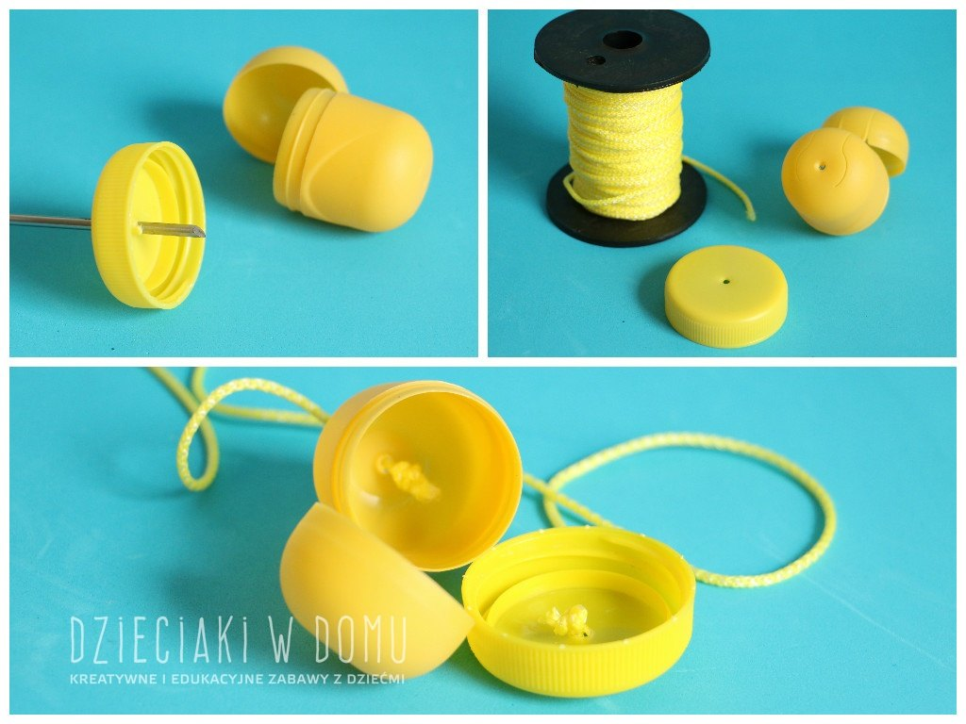

Przewlekamy przez powstałe dziurki sznureczek i zawiązujemy supełki z jednej strony przy nakrętce, a z drugiej przy pojemniczku po kinder niespodziance.
Na pojemniczku malujemy czarnym markerem oczy, czerwonym dziób oraz możemy wyciąć z czerwonej taśmy grzebień i przyklejamy na czubku jaja.
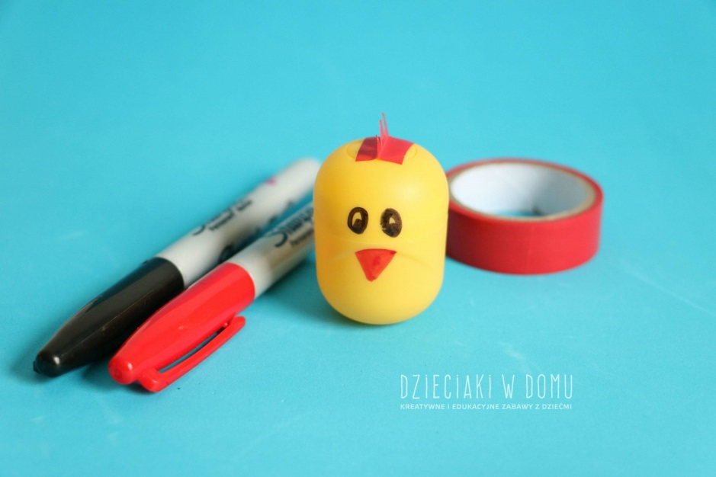

Przykręcamy nakrętkę do wyciętej części butelki. I gotowe
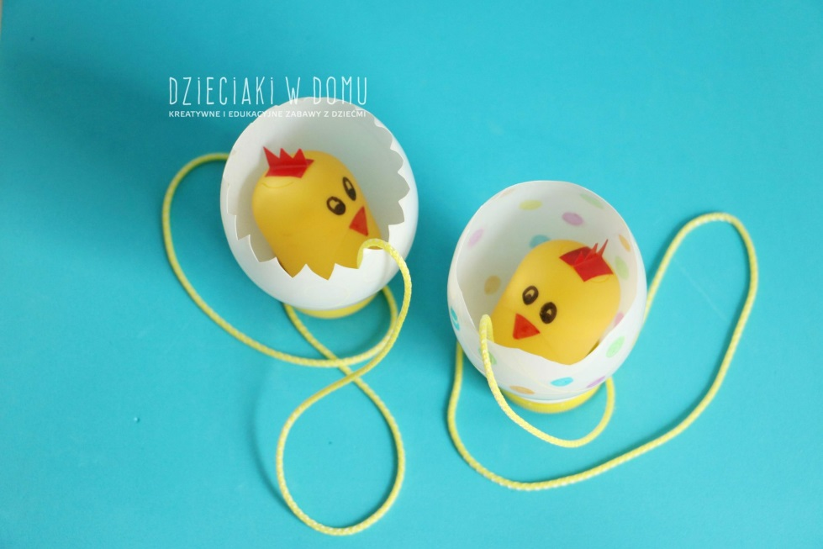

Jak się bawić?
Zabawa polega na złapaniu jajka do środka pojemnika – mniejszego lub większego. Dzieci muszą umiejętnie je rozbujać, a następnie sprawić, aby kurczak wylądował w jaju. Zabawa ćwiczy zręczność oraz koordynację wzrokowo-ruchową u dzieci. Do dzieła!:)

